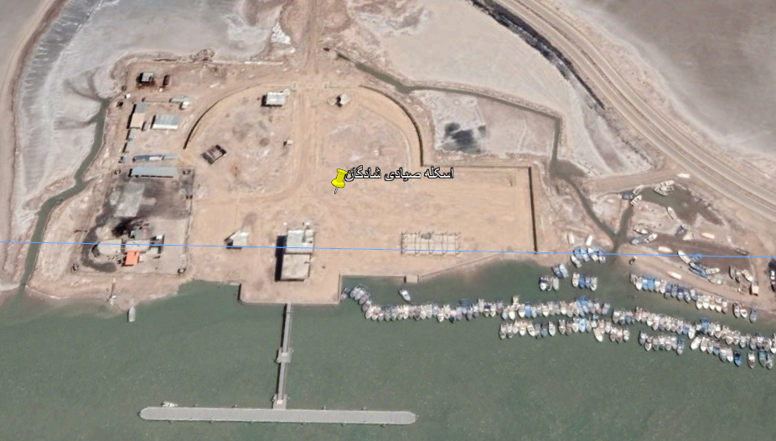 | عکس پروژه
مرکز گردشگری ساحلی ابوخضیر | عنوان فرصت سرمایه گذاری
اردوگاه گردشگری | نوع تاسیسات گردشگری
استان: خوزستان شهرستان: شادگان | محل اجرای پروژه
ایجادی: بازسازی: توسعه: | نوع بسته سرمایه گذاری
نام و نام خانوادگی: اداره کل میراث فرهنگی، گردشگری و صنایع دستی خوزستان  شماره تلفن: 06135541819  آدرس: اهواز خیابان امام شرقی نبش ایستگاه کارون | صاحب فرصت سرمایه گذاری
وجود تالاب بین المللی شادگان، و ساحل و طبیعت زیبای تالاب شادگان، روستاهای گردشگری موجود | مزایای اجرای پروژه
تالاب بین المللی شادگان، مناظر طبیعی خاص منطقه، روستاهای اطراف و نخلستان ها، وجود گردشگران ملی و بین المللی تالاب | مهمترین جاذبه های منطقه/محدوده اطراف پروژه
خصوصی: دولتی: سایر با ذکر نوع: منابع طبیعی | نوع مالکیت
مساحت زمین: 2000 متر مربع زیربنا: 287 متر مربع | مساحت پروژه
برق: آب:دارد راه دسترسی: دارد | تاسیسات زیربنایی موجود
اداره آب: شرکت گاز: منابع طبیعی: محیط زیست: شهرداری:  جهاد کشاورزی: اخذ موافقت اصولی:  توضیحات: این طرح به منظور استفاده از بخشی امکانات این اسکله صیادی برای بهبود وضعیت گردشگری شهرستان شادگان تعریف شده است. کل زمین در دسترس این اسکله صیادی بالغ بر 17،000 متر مربع است. و این طرح در مجموع از 2،000 متر مربع آن به منظور ارائه خدمات گردشگری استفاده می‏نماید. | مجوزها و استعلامات اخذ شده
داخلی:  - مشارکت  - واگذاری و بهرهبرداری  خارجی:  - سرمایه گذاری مستقیم خارجی (FDI) امکانپذیر است  فاینانس امکانپذیر است | نحوه سرمایه گذاری
مورد نیاز: 183 میلیارد ریال  تسهیلات: وفق ضوابط وزارت‌خانه میراث فرهنگی گردشگری و صنایع دستی با نرخ یارانه دار | حجم سرمایهگذاری مورد نیاز
نرخ بازگشت داخلی(IRR) : 33.5 %  دوره زمانی بازگشت سرمایه(PP): 5 سال  ارزش حال خالص(NPV): 19 میلیارد ریال | IRR/PP/NPV
0 % | درصد میزان پیشرفت فیزیکی
طول دوره اجرا (ساخت تا بهرهبرداری): 1 سال ساخت ظرفیت اشغال سالانه: 65 % | دوره اجرا/ظرفیت اشغال
: این طرح به منظور استفاده از بخشی امکانات این اسکله صیادی برای بهبود وضعیت گردشگری شهرستان شادگان تعریف شده است. کل زمین در دسترس این اسکله صیادی بالغ بر 17،000 متر مربع است. و این طرح در مجموع از 2،000 متر مربع آن به منظور ارائه خدمات گردشگری استفاده می‏نماید. ساخت‏و‏سازهای این پروژه در جهت ایجاد یک رستوران دریایی و یک پارکینگ خودرو می‏باشد. اقامتگاه‏های این طرح به صورت 4 عدد سکو و تعداد 10 عدد آلاچیق‏های اقامت موقت ساحلی می‏باشد. | شرح پروژه:
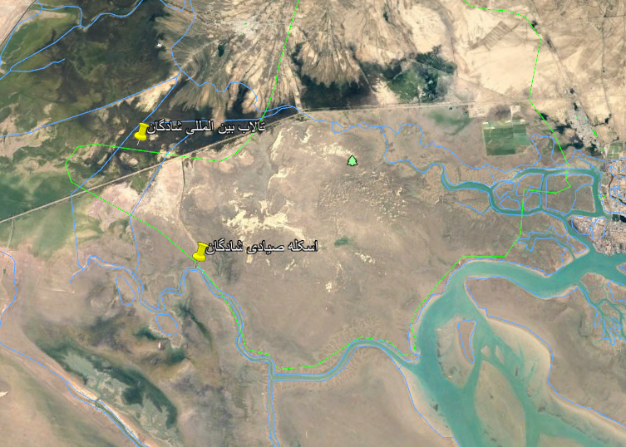 | نقشه هوایی :

